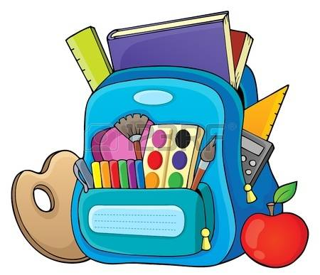
ECOLE IMMACULEE CONCEPTION
FOURNITURES SCOLAIRES
Année Scolaire 2017/2018

CLASSE CE2-CM1
Privilégier un matériel simple souvent moins cher et performant.

Petit matériel / Trousse :
Stylos bille moyenne : 1 bleu, 1 noir, 1 vert, 1 rouge (ou stylos effaçables de même couleur)
1 Crayon à papier et 1 Gomme
1 Taille-crayons hermétique
1 Tube de colle bâton
1 Paire de ciseaux à bouts ronds
1 Pochette de feutres et 1 Pochette de crayons de couleur
1 Règle plate plastique rigide et graduée en cm
1 Ardoise Velleda et 1 feutre effaçable à sec
1 Equerre
1 Compas avec embout pour crayon à papier
Le blanco est INTERDIT à l’école

Cahiers / Classeurs :
1 agenda
1 Cahier brouillon
2 Pochettes à élastiques
1 Porte-vues 60 vues Anglais (votre enfant peut garder celui de l’année dernière)
1 grand classeur épaisseur 6 cm (pour les leçons qui suivra jusqu’en CM2)
2 Porte-vues 80 vues
1 Porte-vues 120 vues (Evaluations)
Feuilles de classeur simples perforées, grands carreaux et grand format.
1 paquet de pochettes plastifiées grand format
12 intercalaires cartonnés
1 pochette de feuilles dessin blanc 21 x 29,5 / 160 g
Quelques assiettes en carton pour la peinture

Pour le sport :
1 Paire de baskets
1 Jogging
1 maillot de bain et des lunettes de piscine.
Divers :
2 boîtes de mouchoirs.
Bonnes vacances !!!
Martine GUILLON

